Школа для родителей «Развивайся, малыш!»

«Развитие творческих способностей детей с ОВЗ в изобразительной деятельности с использованием нетрадиционных технологий»

В одном мгновении видеть вечность,
Огромный мир - в зерне песка,
В единой горсти - бесконечность
И небо - в чашечке цветка.
Уильям Блейк

Вы не задумывались, почему все дети любят рисовать? Как правило, они начинают это делать раньше, чем говорить. Причем для них важен сам процесс; рука движется, оставляет след, остановился, ничего не происходит. Все, что попадает в руки ребенка, подвергается всестороннему испытанию. О чем это говорит? О том, что дети-исследователи, мыслители и открыватели. Давайте поможем им делать новые открытия. Кто знает, может быть, мы откроем что-нибудь новое и для себя?
Рисование необычными материалами и оригинальными техниками позволяет детям ощутить незабываемые положительные эмоции.
Цель: вовлечение ребенка в совместную деятельность с родителями, гармонизация отношений в семье.
Задачи:
- Формировать у родителей умение организовывать совместную творческую деятельность с детьми дошкольного возраста через использование нетрадиционных техник рисования;
- Развивать внутрисемейные связи, эмоциональное позитивное семейное общение, умение находить общие интересы и занятия;
- Апробировать новые нетрадиционные формы работы с дошкольником, как фактор позитивного эмоционального развития ребенка.
Оборудование:
- гуашь 12 цветов;
- влажные и бумажные салфетки;
- листья сухие;
- кисточки;
- баночки для воды;
- коктельные трубочки;
- листы китайской капусты;
- зубные щетки;
- ватные палочки.
Основная идея по работе с нетрадиционными техниками способствует развитию детской художественной одаренности, личностному интеллектуальному развитию детей, развивает память, психику, творчество, подготавливает ребенка к школе.
Существует много техник нетрадиционного рисования, их необычность состоит в том, что они позволяют детям быстро достичь желаемого результата. Например, какому ребёнку будет неинтересно рисовать пальчиками, делать рисунок собственной ладошкой, ставить на бумаге кляксы и получать забавный рисунок. Ребёнок любит быстро достигать результата в своей работе.
Детям лучше внушить: "В творчестве нет правильного пути, нет неправильного пути, есть только свой собственный путь". Но, обучая ребенка рисованию, не следует переусердствовать. Не стоит постоянно заставлять ребенка рисовать. Необходимо создать у него положительную мотивацию к рисованию, желание быть творцом. Все дети любят рисовать, но творчество не может существовать под давлением и насилием. Ведь рисование для ребенка – это радостный, вдохновенный труд, к которому не надо принуждать, но очень важно стимулировать и поддерживать малыша, постепенно открывая перед ним новые возможности изобразительной деятельности. Обобщая свой опыт работы с детьми в этом направлении, могу с уверенностью сказать, что наиболее интересными формами изобразительной деятельности для детей являются нетрадиционные техники рисования. Подобные нестандартные подходы к организации изобразительной деятельности удивляют и восхищают детей, тем самым вызывая стремление заниматься интересным делом. Оригинальное рисование раскрывает креативные возможности ребенка, позволяет почувствовать краски, их характер и настроение.
А сколько дома ненужных вещей - щетка зубная, огарок свечи, тушь, моток ниток, пенопласт, монетки, и все это может нам пригодиться для работы.
Рисовать можно чем угодно и как угодно! Лежа на полу, под столом, на столе…. На листочке дерева, на газете…. Разнообразие материалов ставит новые задачи и заставляет все время что-нибудь придумывать. А из каракуль и мазни, в конце концов, вырисовывается узнаваемый объект. А вообще рисовать можно везде и чем угодно.
Уважаемые родители, какие способы нетрадиционного рисования вы знаете? Назовите.
Это … А еще? Их очень много, около 200 способов.
Это «Кляксография», «Граттаж», «Рисование штрихами», «Рисование восковыми мелками или свечой», «Набрызг», «Шишкой, маком, колосочком», «Рисование мыльными пузырями», «Рисование зубной щеткой с расчёской», «Помадой», «Рисование по ткани палочкой», «Рисование перышком» и мн.др.
Я хочу научить вас, как с детьми использовать смешанные нетрадиционные техники рисования в одной работе.
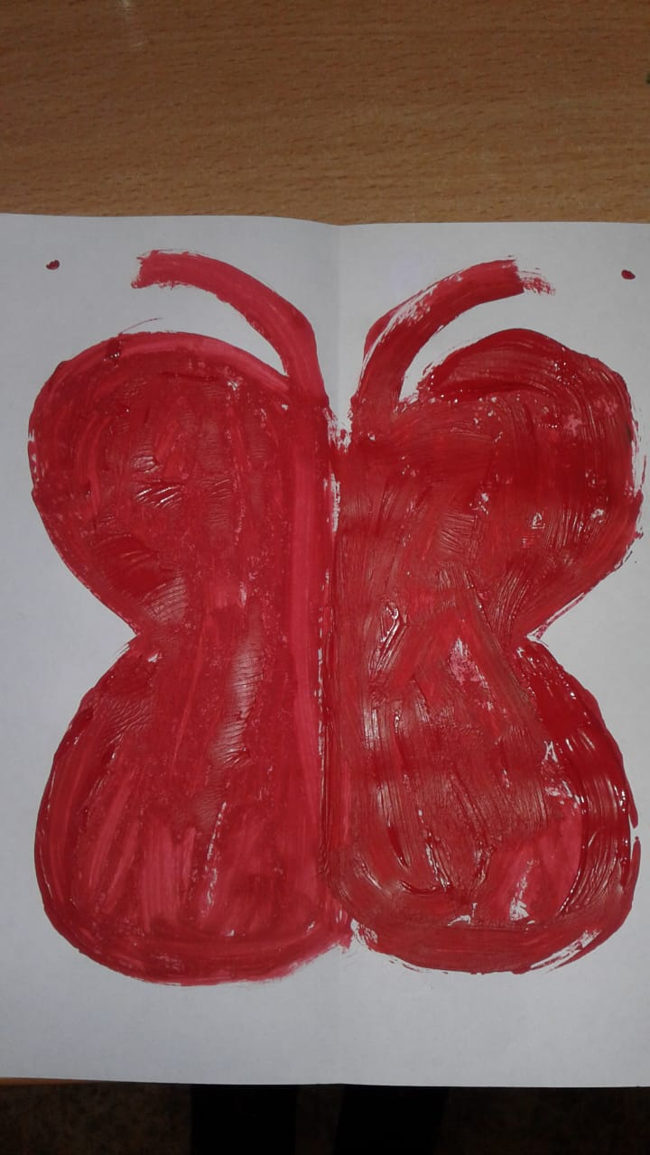
Первая техника у нас будет монотипия пейзажная.
Монотипия (от моно… и греч. τυπος — отпечаток) — вид печатной графики. Техника монотипии заключается в нанесении красок от руки на идеально гладкую поверхность печатной формы с последующим печатанием на станке; полученный на бумаге оттиск всегда бывает единственным, уникальным.
Необходимые материалы: бумага, кисти, гуашь.
Этап работы:
Складываем лист бумаги вдвое. На одной его половине рисуется пейзаж, на другой получается его отражение в озере, реке (отпечаток). Пейзаж выполняется быстро, чтобы краска не успела высохнуть. Половина листа, предназначенная для отпечатка, протирается влажной губкой. Исходный рисунок, после того как с него сделан оттиск, оживляется красками, чтобы он сильнее отличался от отпечатка.

Следующая техника - кляксография с трубочкой.
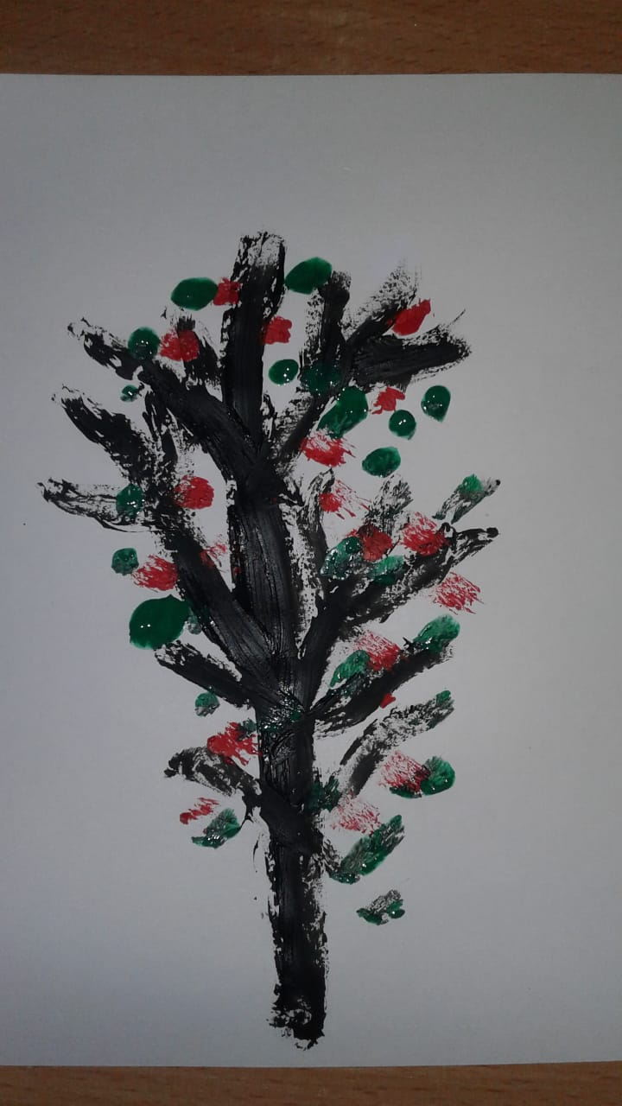
С помощью этой техники мы выполним стволы деревьев, для нашего пейзажа.
Кляксография - это способ рисования с помощью различных клякс.
В каждой кляксе
Кто-то есть,
Если в кляксу
Кистью влезть.
Можно в трубочку подуть
И увидеть что произойдет!
Технология выполнения:
1. Зачерпнуть пластиковой ложечкой (пипеткой) краску, вылить (капнуть) её на лист бумаги, делая небольшое пятно (капельку).
2. Коктельной трубочкой выдуваем кляксу снизу вверх в разные направления так, что бы её конец не касался ни пятна, ни бумаги.
3. Когда клякса разделится на несколько побегов (веточек) – выдуваем их по отдельности в нужном направлении.
4. Для получения более мелких веточек каждую большую ветку выдуваем быстрыми движениями трубочки вправо-влево, вверх-вниз.

Следующая техника - набрызг.
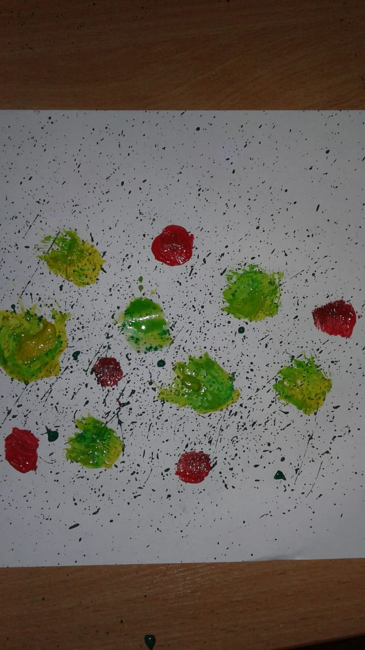
Достаточно простой в применении является техника “набрызг”. Ее суть состоит в разбрызгивании капель краски. У детей она может получиться не сразу, но, несмотря на это, работа приносит удовлетворение. Для рисования в технике “набрызг” требуются акварельные краски или гуашь, зубная щетка и стека, плоская палочка, карандаш, пластиковая линейка или расческа (по выбору).
Этапы работы в технике “набрызг”:
- Смочить щетку водой.
- Стряхнуть лишнюю воду, чтобы не было клякс.
- Набрать немного краски на зубную щетку.
- Взять щетку в левую руку, а стеку в правую.
Держать щетку над листом, отвернув от себя, и быстрыми движениями проводить стекой по поверхности щетки, по направлению к себе (снизу вверх). Брызги полетят на бумагу.
При набрызгивании можно менять направление движения руки (по вертикали, горизонтали, наклонно, волнообразно), изменять величину крапинок, приближая или отдаляя брызги от листа бумаги. Можно использовать краски разного цвета и разной густоты. Применение одновременно нескольких красок помогает создать многоцветный рисунок. В зависимости количества цветов и от интенсивности напыления каждый раз будет получаться новая, отличная от предыдущих картин работа.

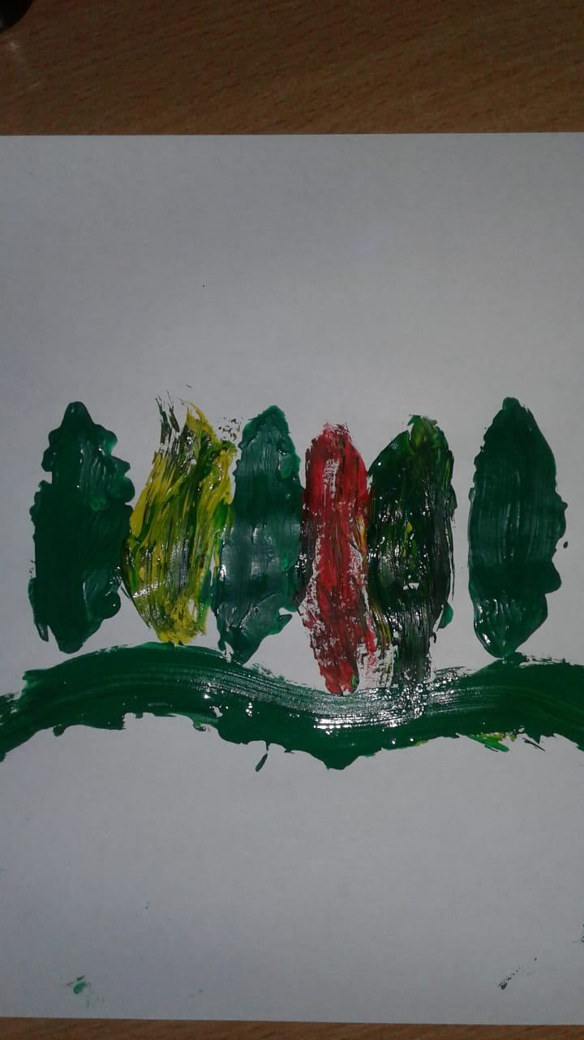
Следующая техника - оттиск засушенными листьями.
Необходимые материалы: гуашь, салфетки, вода, кисти, листик сухой.
Описание осваиваемого приема: нанести краску на засушенный лист (опустить его в тарелочку с краской или аккуратно с помощью кисти нанести краску на одну из его сторон), наметить на бумаге место для отпечатка, приложить намазанную поверхность засушенного листа, слегка прижать. Такое же действие можно сделать при помощи листа китайской капусты. Нанести краску с помощи кисти на лист китайской капусты, приложить намазанную поверхность китайской капусты, слегка прижать.
Теперь на свое усмотрение можете дорисовать не достающие детали вашего пейзажа или кисточкой или любым понравившимся нетрадиционным способом рисования.

Свои работы располагаем на выставочном стенде. И теперь можем ими все вместе полюбоваться.
Итог мастер-класса.
- Уважаемые родители! Наш мастер-класс подошел к концу. Я вижу замечательные работы в необычных техниках. Вы можете показать их вашим родным, и я уверена – им понравится ваше творчество! Смею надеяться, что теперь в беседах с детьми о занятиях рисованием вы сможете проявить свою немалую осведомленность! А сейчас предлагаю всем вместе сфотографироваться на память о сегодняшней встрече. Спасибо всем за внимание!
Литература:
  - Давыдова Г. Н. «Нетрадиционные техники рисования в детском саду» - М. 2007г.
  - Кожохина С. К. «Сделаем жизнь наших малышей ярче» - Ярославль, 2007г.
  - Лыкова И. А. «Цветные ладошки», - М., 1996г.
  - Утробина К. К. «Рисованием тычком» - М., 2004г.

